Prénom : ………………………… | Date : ……………………………………………………

 | LES AIRES (05)  Problèmes

1./ Voici le plan schématique d’une propriété :

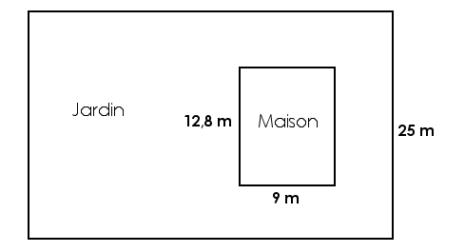 | Le périmètre de cette propriété est de 120 mètres.

- Quelle est la longueur de la propriété ?

Longueur de la propriété : [120 – (25 x 2)] : 2 = (120 – 50) : 2 = 70 : 2 = 35 m
La propriété mesure 35 mètres de long.

- Quelle est la surface de la propriété ?

Surface de la propriété : 25 x 35 = 875 m²
La propriété a une surface de 875 m².

- Quelle est la surface de la maison ?

Surface de la maison : 12,8 x 9 = 115,2 m²
La maison a une surface de 115,2 m².

- Quelle est la surface du jardin ?

Surface du jardin : 875 – 115,2 = 759,8 m²
Le jardin a une surface de 759,8 m².

2./ Le prix d’1 m² de terrain est vendu 16,70 € dans la commune de Beauvillage.
- Quel est le prix d’un terrain carré de 100 m de côté ?

Surface du terrain : 100 x 100 = 10 000 m² / Prix du terrain : 10 000 x 16,7 = 167 000 €
Le prix est de 167 000 €.

- Quel est le prix d’un terrain rectangulaire de 75 m de long et 60 m de large ?

Surface du terrain : 75 x 60 = 4 500 m² / Prix du terrain : 4 500 x 16,7 = 75 150 €
Le prix est de 75 150 €.

3./ Notre salon est très grand !… Il mesure 18 mètres de long et 11,50 m de large. Le plafond est à une hauteur de 280 cm.
- Quelle est la surface du plafond du salon ?

Surface du plafond : 18 x 11,5 = 207 m²
La surface du plafond est de 207 m².

- Quelle est la surface totale des 4 murs du salon ?

Surface des murs : 18 x 2,80 = 50,4 m² et 11,5 x 2,8 = 32,2 m²
Surface totale : (50,4 x 2) + (32,2 x 2) = 100,8 + 64,4 = 165,2 m²
La surface totale des 4 murs est de 165,2 m².

